Arduino理念
Arduino的理念就是不要光说不练，要多动手做。我们不断追求更快更有利的方法来制作原型，利用双手探索更多的原型技术，并开发多方位的思维。
典型的程序思考模式偏向于单向思考，例如，如何从A到B；Arduino采用多方位思考模式，也许有时候会迷失方向，也有可能会发现新的目的地C。
把玩所有工具，找出意想不到的结果，这就是我们崇尚的Tinkering模式。在探索制作原型的过程中，我们可以选择一些套件，以便我们随时调用整块硬件和软件。

原型
原型是Arduino学习的核心：
我们制作东西，与其他物件、人和网络进行互动。我们找寻更快、更直接、更简单的方式来制作尽可能便宜的原型。
很多接触电子的初学者以为他们必须从头学起，但这根本就是浪费精力的做法：真正激发人前进的动力是快速看到成果。因此对初学者而言，他们的第一步应该是确认东西可以快速地制作出来而又能正常地运作，或是成果展现时能激发他人投资的欲望。
这就是为什么我们要发明“取巧原型制作法”（opportunistic prototyping）：当我们可以改装一个现成的由大公司和优秀工程师们开发的精密设备时，还有什么必要花费大量精力和时间从零开始呢？
譬如说，大师James Dyson试了5127种吸尘器原型，才做出满意的成品（www.International.dyson.com/jd/1947/asp），我们直接从他的成果中学习就好了。

Tinkering
我们相信探索任何硬件与软件的可能性是非常必要的——有时并没有非常明确的目的。
利用现有的技术，尽量使用一些廉价或者废弃的旧设备，尝试改造它们并做出全新的东西，这就是最好的Tinkering。
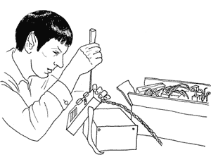

Patching
我对于使用简单的模块构建复杂的系统很感兴趣，最具有代表性的作品就是Robert Moog所制作的模拟电子音乐合成器。音乐家利用各种方式来连接不同的模块，从而编制出新奇的声音，这样的方式虽然让合成器看起来像是电话配线箱，但如果与一些旋钮结合，便能成为创新音乐平台。Moog形容这是一种“探索和见证”的过程。我相信大多数音乐家一开始都不懂这上百个旋钮的效果，但他们会不断地去尝试，找出适合自己风格的音乐。
减少创作过程的中断次数，对于整个创作流程是非常重要的。因为没有太多障碍和开发过程，更有利于激发创作的想法。
这样的编程概念在软件中被称为“视觉化编程”环境，例如MAX、Pure Data或者VVVV。这些工具可以把不同的功能包装成“方块”，使用者可以按照自己不同的需求将方块连接起来。这些软件让使用者不须要被写代码所困扰，同时也能够体验到写代码的乐趣。如果采用传统编程方式，常常是一个令人受挫折的过程：编程，编译，该死！——出现错误，找错，重新编译，再执行。如果你的思考逻辑比较视觉化，建议你可以尝试上述这些工具试试看。
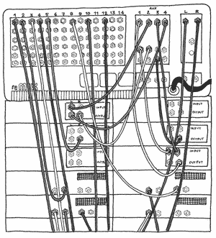

改装电路
改装电路是Tinkering最有意思的方式之一：让一些低压电路、电池供电的电子音频设备备（像吉他音效器、小孩们的玩具或者合成器）产生短路后制造出全新的乐器或者发声器。借此我们也可以深入了解“艺术的可能性”。电路改装源于1966年，Reed Ghazala无意中将一个玩具的扩音器和抽屉里的金属物件短路了，结果产生了一连串不同寻常的声音。我喜欢改装电路，因为它不需要任何理论上的解释或者专业知识就能创造出与众不同的装置。
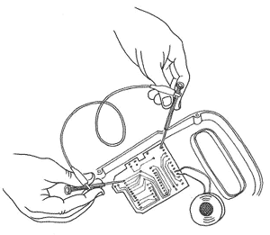

改装键盘
经历了超过60年的发展历史，计算机键盘始终是人与计算机互动的主要工具。MIT媒体实验室的学术带头人Alex Pentland曾说道：“原谅我的表达方式，但是，连坐便器都比计算机智能，真的。因为计算机与外界是完全隔离的。”
作为Tinker，我们可以用一些新的方法来和程序互动，替换相关部件从而使装置能够感应到周遭的变化。把计算机键盘拆分之后，我们便能够看到一个简单又廉价的电子部件。键盘的核心是个小型电路板，通常是绿色或者咖啡色的双层电路板，'它负责接收键盘的输入信号。如果将连接键盘的线路移除，再用电线连接两个点，就会在屏幕上看到一个字母的输入。如果买一个能运动的传感器来连接键盘，每当有人在计算机前经过时，就会看见字母被输入。学习改装键盘，是制作互动装置原型与物理计算（Physical Computing）的关键基础。
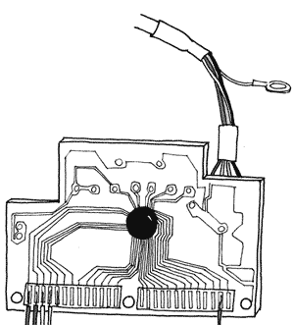

我们爱垃圾
随着技术日新月异地变革，人们淘汰了很多使用旧技术的设备：旧的印表机、计算机，各式各样的办公设备、机械设备，甚至于军用器材都被丢弃。一直以来，这些过时的科技产物有很大的市场，特别是对于那些并不富裕的改装高手或者初学者。这个市场在意大利西北方向的一个城市lvrea，也就是Arduino的原创地，这个城市原是Olivetti公司的总部。他们从20世纪60年代就开始生产计算机，一直到90年代中期，他们把所有的计算机零件、电子元器件和各式各样的装置都丢弃在附近的废物回收厂。我们在那边花了很长的时间，用很低的价格收购任何可以回收利用的东西。当你可以用很少的钱就买到数千台扬声器时，你一定会想出一些好点子来利用它们。与其从零开始，不如从累积的破铜烂铁中找出可以再利用的零件。
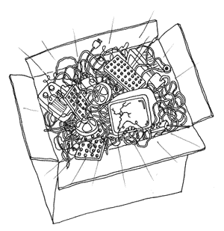

改装玩具
就如前文所提到的电路改装，玩具是非常理想而又便宜的技术改装资源。现在市面上涌入很多低价位高科技玩具，让你能轻易试验不同玩具，并拼凑出创意，例如，会发出声音的猫或者是光剑。近年来，我不断灌输给学生们一个观念：科技既不可怕，也不是难以接近的领域。Usman Haqure和Adam Somlai-fischer所著的《Low Tech Sensors and Actuators》（lowtech.propositions.org.uk）清楚地描述了各种改装技巧，我个人也常常翻阅参考他们所写的书。
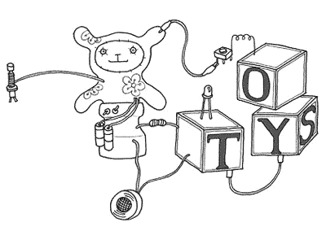

合作
使用者互相交流合作是Arduino成功的关键原则，通过Arduino世界论坛www.arduino.cc，来自世界各地的使用者都能互相学习如何运用Arduino平台。Arduino团队鼓励使用者在当地建立论坛，也帮助访问过的每一个城市建立用户群。同时我们也建立了一个Wiki叫“Playground”（www.arduino.cc/playground），让使用者记载他们研究的成果。令人兴奋的是，我们看到很多人愿意在网络上大方地分享知识来帮助其他人，这种分享与互助的文化是Arduino最自豪的部分。

